Università degli Studi di Salerno
Corso di Ingegneria del Software

Edil CommerceDesign
System Design Document
Versione 1.0



Data: 21/11/2022

Partecipanti:
Nome | Matricola
De Chiara Luigi | 0512109483
Ferrare Alex | 0512106300

Indice
1. Introduzione
1.1.Obiettivo del sistema
1.2.Design Goals
1.3.Riferimenti
2. Architettura del Sistema Corrente
3. Architettura del sistema proposto
3.1.Decomposizione in sottosistemi
3.2.Hardware/Software Mapping
3.3.Persistent and Data Managment
3.4.Access control and Security
3.5.Global Software Control
3.6.Boundary Conditions
4. Subsystem services

INTRODUCTION

DESIGN GOALS

ID | PRIORITA | DESCRIZIONE | CATEGORIA | R.N.F.
DG_1 | Bassa | Tempo di risposta: Il sistema deve fornire un tempo di risposta massimo di 5 secondi. | Performance | RNFP-1
DG_2 | Bassa | Disponibilità: Il sistema deve garantire il proprio funzionamento H24 | Affidabilità | RNFP-2
DG_3 | Alta | Sicurezza: Il sistema deve garantire transizioni e registrazioni sicure mediante l’utilizzo del protocollo HTTPS; | Affidabilità | RNFR-1  RNFR-2
DG_4 | Media | Costi di sviluppo: Limitare i costi preservando le funzionalità del sistema. | Costo
DG_5 | Alta | Costi di sviluppo:  Limitare i costi preservando le funzionalità del sistema | Costo
DG_6 | Media | Portabilità: Il sistema è fruibile da più piattaforme e da dispositivi diversi. | Supportability | RNFS-1
DG_7 | Alta | Modificabilità:  Il sistema è predisposto a ricevere aggiornamenti per la configurazione di nuove funzionalità | Supportability

TRADE-OFF

Costi di sviluppo Vs. Portabilità
Gli sviluppatori implementeranno il sistema in modo tale che possa essere fruibile tramite una lunga lista di dispositivi, impattando sul budget stabilito.

Sicurezza Vs. Costo
Gli sviluppatori realizzeranno una logica di sicurezza per la privacy, che impatterà sul budget prefissato.

Architettura Software Corrente
Attualmente non esiste nessun’architettura Software.

Architettura Software Proposta
Il sistema verrà realizzato mediante l’utilizzo di un’architettura MVC:

- Sottosistema Model: Utilizzato per interfacciare le richieste utente con l’unità di elaborazione di dati, ovvero il BD (Controller).

- Sottosistema View: Utilizzato per implementare l’interfaccia grafica, con la quale l’utente potrà interagire e inviare richieste al sistema.

- Sottosistema Controller: Utilizzato per elaborare i dati relativi alle richieste dell’utente.

La divisione in sottosistemi permette di suddividere lo sviluppo tra varie figure del Team.
Il modello MVC separa i sottosistemi poiché le interfacce utente sono spesso soggette a cambiamenti rispetto al dominio applicativo.
Quest’architettura è stata scelta poiché è appropriata per i sistemi interattivi, specialmente quando si utilizzano viste multiple di uno stesso Model.

Decomposizione in sottosistemi
Per ridurre la complessità della soluzione, si decompone il sistema in parti più piccole, in sottosistemi.
I criteri per sceglierli si basano sull’osservazione di classi che eseguono task simili e sono in relazione con ogni altra classe, indicando così un’alta coesione.

Presentation Layer

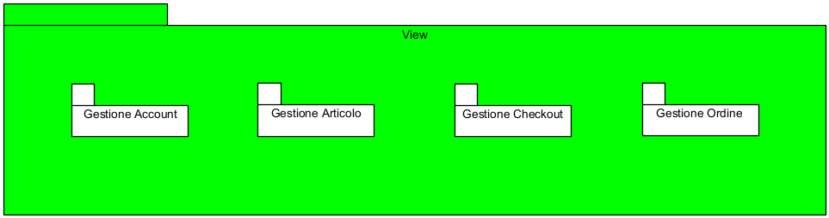

Application Layer

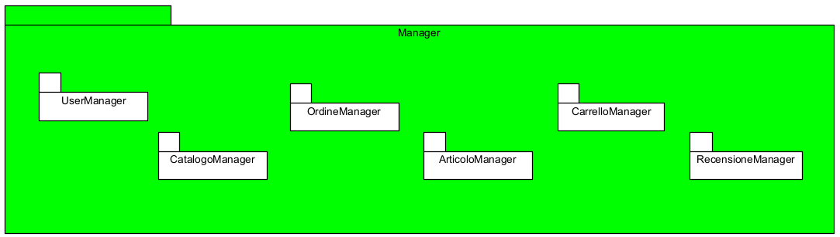

DataStorage Layer

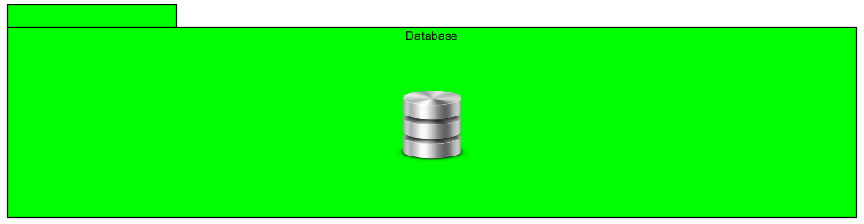

SOTTOSITEMI
Gestione Account | comprende le funzionalità di Login, registrazione, visualizza/modifica informazioni personali.
Gestione Articolo | comprende tutte le funzionalità del catalogo (aggiungi/modifica/rimuovi), di visualizza/ricerca articolo e di visualizza/inserisci feedback.
Gestione Checkout | comprende le funzionalità di pagamento (modalità) e di spedizione.
Gestione Ordine | comprende le funzionalità di aggiunta/rimozione/modifica ordine.

Hardware/Software Mapping

